Монтаж основания люков ООО «ВЕЗА»

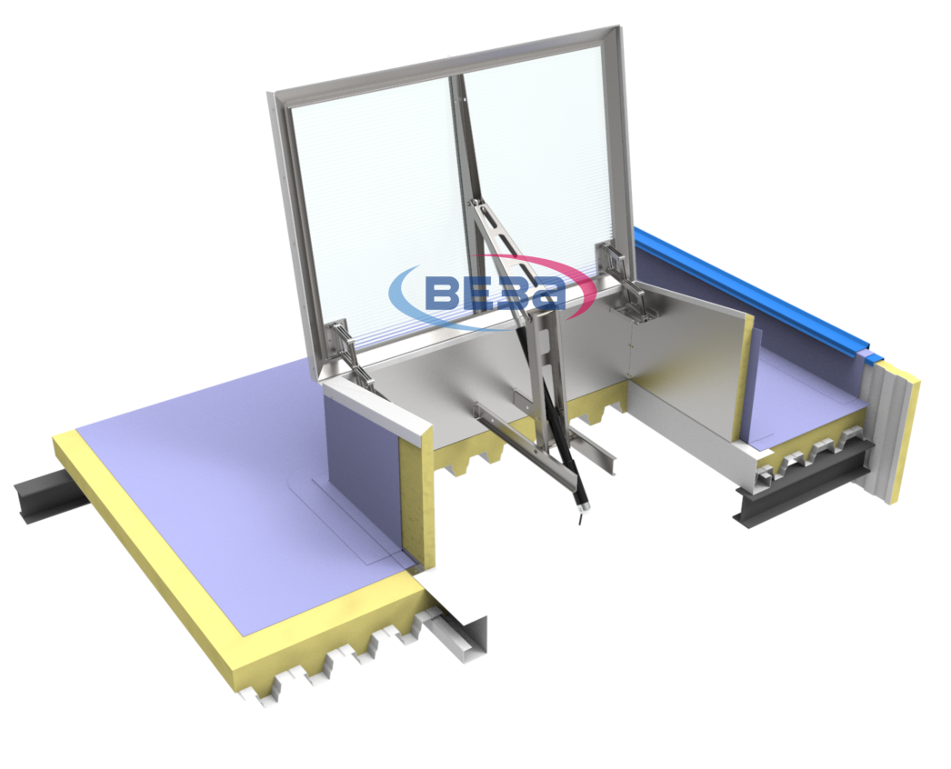
Монтаж основания дымовых люков Л-К-01 и Л-К-02 на кровле из профлиста
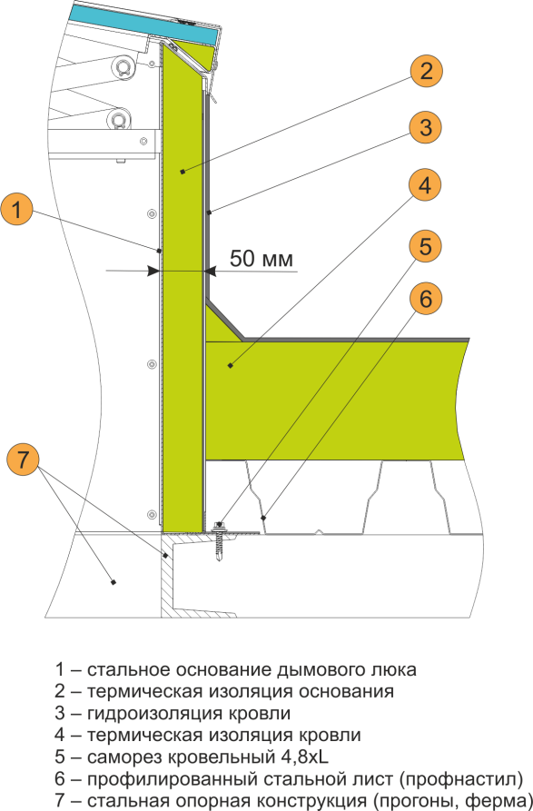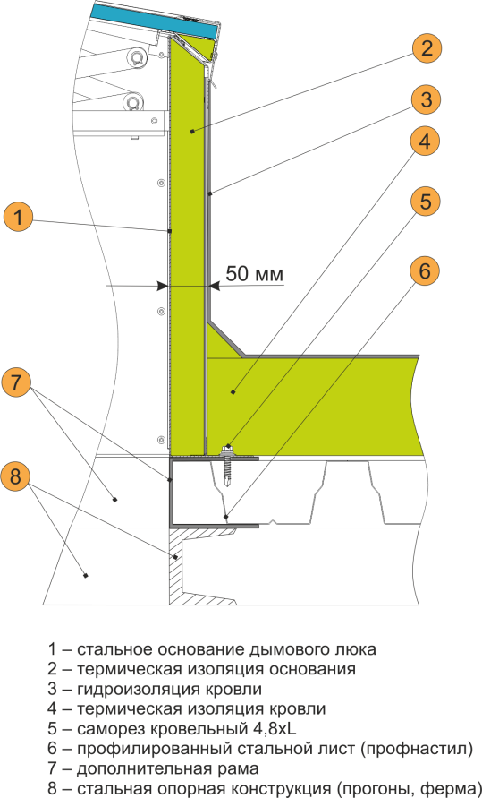

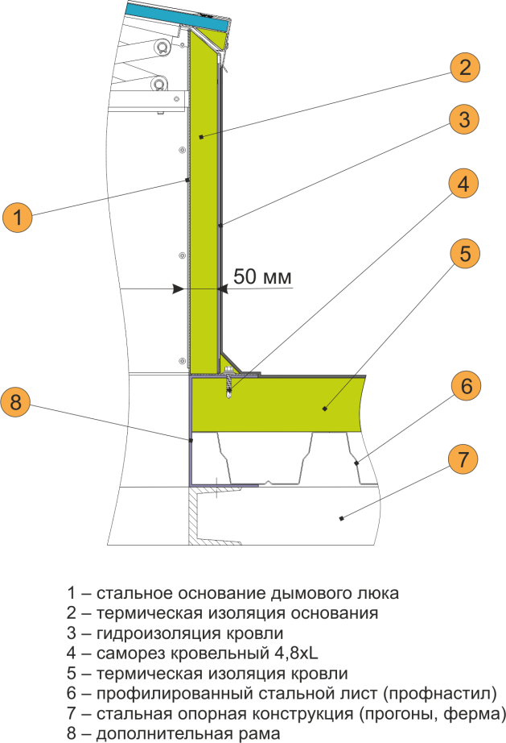

Монтаж основания дымовых люков Л-К-01 и Л-К-02 на железобетонной конструкции кровли
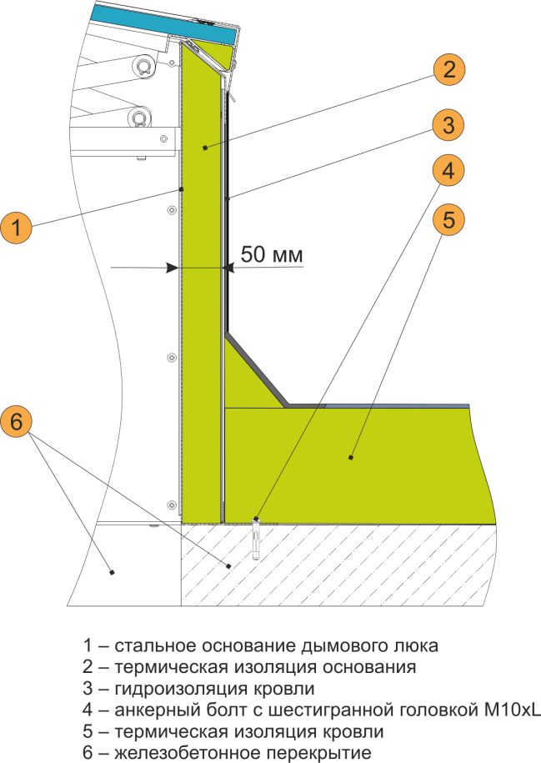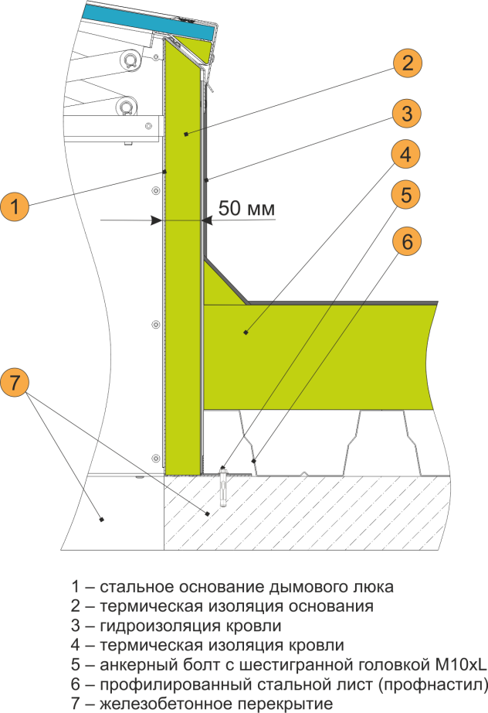
Монтаж основания кровельных дымовых люков Л-К-01 и Л-К-02 на железобетонном цоколе
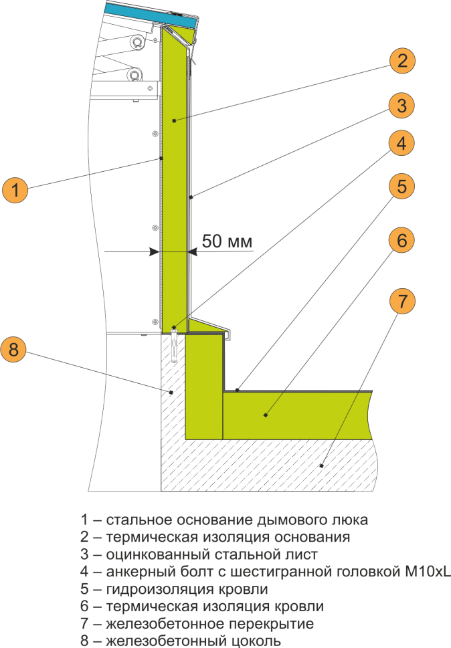
Монтаж основания дымовых люков Л-С-03 в стену из железобетона, кирпича, ячеистых блоков (ПГС) и др.
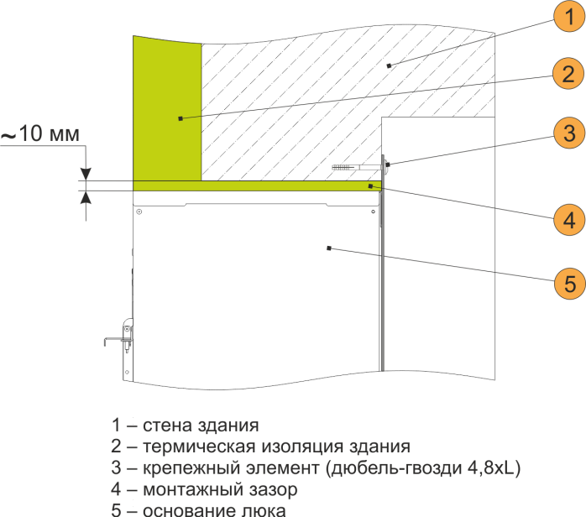
Примечание: Дымовые люки Л-С-03 устанавливаются изнутри помещения.
Монтаж основания дымовых люков Л-С-04 в стену из железобетона, кирпича, ячеистых блоков (ПГС) и др.

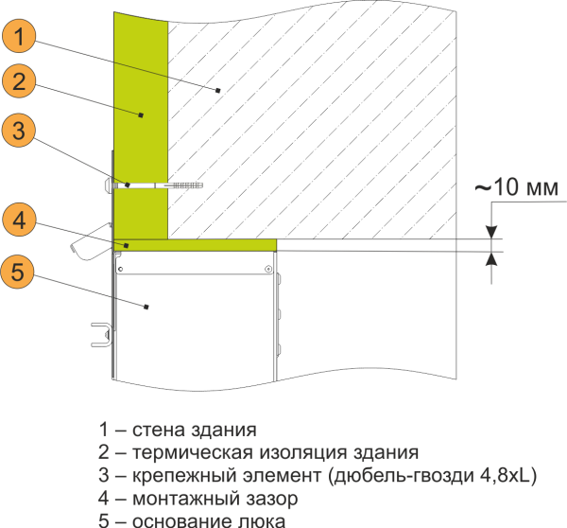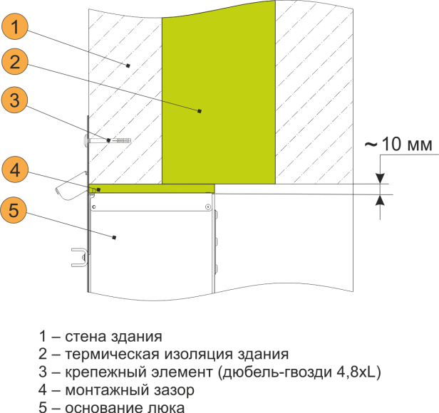
Монтаж основания дымовых люков Л-С-04 в стену легковозводимых зданий и сооружений.
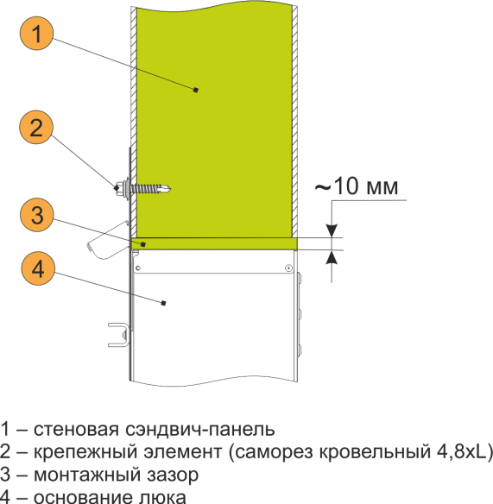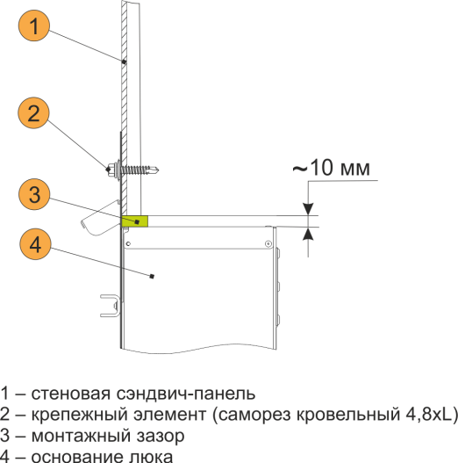
Монтаж основания дымовых люков Л-С-04 в оконную раму.
